Seminarski rad iz kolegija:
Informatika i informatičke tehnologije

Naslov rada:
E-mail komunikacije u uredskom poslovanju

www.maturski.org

Sadržaj:

- Uvod 2
- Razvoj e-maila 3
- E-mail- suvremeno sredstvo komunikacije 4
- E-mail komunikacije u uredskom poslovanju 7
- Prednosti i nedostaci korištenja e-maila u uredskom poslovanju 8
- Zaključak 9
Literatura 10

1.Uvod

U današnjem svijetu komunikacija e-mail je postao glavno sredstvo razmjene informacija putem interneta. Smatra se da ga u svijetu koristi više od pola milijarde ljudi. Život bez e-mail komunikacije postao je nezamisliv. Njime je omogućena brza i efikasna komunikacija između ljudi na velikoj udaljenosti. Te je postao sveprisutan način razmjene informacija među poslovnim ljudima koji pridonosi njihovoj poslovnoj uspješnosti.

2.Razvoj e-maila

Elektronička pošta je osnovni oblik upotrebe mrežne komunikacije, a razvila se usporedno sa razvitkom interneta. Štoviše, razmjena poruka, u ovom ili onom obliku, postoji još od ranih dana upotrabe računala. Prvi mrežno sposoban e-mail razvijen je za ARPANET (prvu internetsku mrežu) nedugo nakon što je stvoren, a do danas je evoluirao u moćnu e-mail tehnologiju koja je najšire korištena aplikacija na internetu.

Ovo su neki ključni događaju, odnosno kamen temeljac izuma e-maila:

• Ranih 60-ih godina prošlog stoljeća, razvitkom timesharing računala koja su mogla istovremeno izvoditi više programa, mnogi su programeri napisali programe za izmjenjivanje tekstualnih poruka, te čak i pravi chat između korisnika različitih terminala (mreža). Kao što je često i bio slučaj, nemali broj ljudi je tada shvatio da je takva upotreba tehnologije potpuno prirodan novi način proširenja ljudske komunikacije. Međutim, takvi rani programi bili su ograničeni samo na grupu ljudi koji su koristili računala.

• Ray Tomlinson je ranih 70-ih godina prošlog stoljeća radeći zajedno sa malom ekipom suradnika razvio opercijski sustav TENEX, sa mogućnosti lokalne izmjene e-maila nazvanim SNDMSG and READMAIL.

• Krajem 1971. godine, Tomlinson je razvio prvu ARPANET e-mail aplikaciju kada je unaprijedio SNDMSG dodavanjem programa nazvanog CPYNET, a koji je bio sposoban kopirati dokumente preko mreže.

3. E-mail- suvremeno sredstvo komunikacije

E-mail omogoćuje razmjenu informacija u ekranskom obliku koje se prenose putem kompjutorske mreže. Koristi se u privatnom i poslovnom komuniciranju, te se primjenjuje na lokalnoj i globalnoj razini.
E-mail je oblik asinkrone komunikacije to jest omogućuje komunikaciju u bilo koje vrijeme, za razliku od na primjer telefona ili videokonferencije gdje sudionici moraju biti prisutni istovremeno.

E-mail je digitalna komunikacija koja se izađuje na PC-u. Za slanje poruke potrebno je imati:

• vlastitu e-mail adresu

• priključak na Internet

• komunikacijski program za pisanje e-mail poruka

• e-mail adresu primatelja

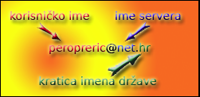
E-mail adresa se sastoji od korisničkog imena, imena poslužitelja (servera) i kratice imena države ili news-grupe. Npr.
Slika 1. Primjer e-mail adrese

Poruke se mogu prenositi unutar jedne zemlje ali i na svim kontinentima gdje postoji Internet. Njime je omogućeno globalno povezivanje ljudi, informacija, znanja itd. Da bi izradili e-mail potreban nam je određeni program. U Hrvatskoj je najpopularniji Microsoft Outlook, ali osim njega postoje još i: Gmail, Web mail, Outlook Express. Poruke se šalju primatelju na temelju njegove adrese elektroničke pošte. Poruka se može poslati jednom ili više primatelja od jednom, zbog čega je elektronička pošta vrlo učinkovit način komuniciranja u skupini.
Svaka poruka je precizno oblikovana (tj. definiran je format kako treba izgledati svaka e-mail poruka). Poruke se sastoje od zaglavlja i tijela (header i body).

Praktično svaka poruka ima slijedeća zaglavlja:

• From: e-mail adresa pošiljatelja

• To: e-mail adresa primatelja

• Subject: kratak naslov poruke (predmet poruke)

• Date: vrijeme slanja poruke (lokalno, na računalu s koga se šalje)

Slijedeća zaglavlja su moguća (ali ne nužna, vidi RFC 4021 za više detalja/zaglavlja):
•Cc: carbon copy, tj. kome se poruka proslijeđuje na uvid (kopija poruke)

•Bcc: blind carbon copy, poruka se proslijeđuje na uvid, ali takoo da to ni primatelj poruke ni njene kopije ne znaju

• Received: informacija koju generira e-mail poslužitelj, služi za praćenje

• Content-Type: kako poruka treba biti prikazana

• Reply-To: e-mail adresa na koju treba odgovoriti (ako se razlikuje od one u To: zaglavlju)

• References: identifikacijski broj poruke, i poruke čiji je ova poruka odgovor, itd...

• In-Reply-To: identifikacijski broj poruke čiji je ova poruka odgovor

• X-Face: mala ikona
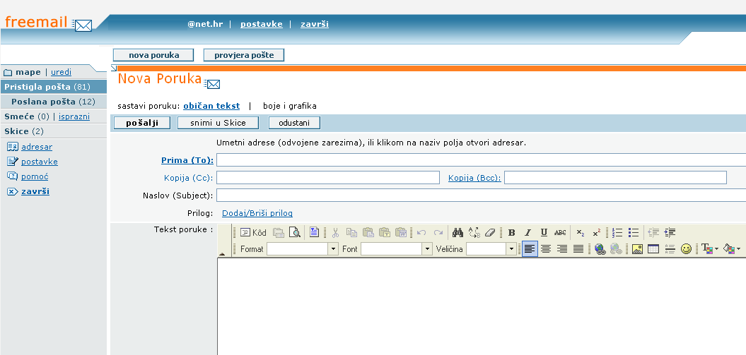
Slika 2. Osnovni dijelovi e-maila

Poslane poruke se čuvaju u elektroničkom poštanskom sandučiću primatelja, koji se nalazi na poslužitelju elektroničke pošte sve dok se primatelj ne poveže na mrežu i dok ne preuzme poruke na svoje računalo. Nakon čitanja, poruka se može pohraniti u obliku tekstualne datoteke, ispisati, obrisati ili proslijediti na druge adrese E-pošte. Gotovo svi poslužitelji internetskih usluga u svojoj ponudi imaju i servis E-pošte.
Prijenos poruke je siguran ako je ispisana točna adresa primatelja. U protivnom se komunikacija vraća pošiljatelju s objašnjenjem da adresa ne postoji i da se poruka nemože dostaviti.

4. E-mail u uredskom poslovanju

Elektroničko uredsko poslovanje obuhvaća tri komponente:

1. Digitalni ured- ubrzava izradu i odvijanje poslovnog komuniciranja, time se ubrzava poslovni proces i postiže potpuna informiranost u tijeku poslovnog procesa, ostvaruje se povećan protok roba i novca unutar poduzeća i između poduzeća i okoline. Postupcima digitalizacije poslovnih dokumenata te uporabom obrazaca postižu se i znatne uštede. Dodavanjem neverbalnih elemenata u pisane poslovne komunikacije povećava se kvaliteta poslovnih komunikacija, a digitalnom izradom poslovnih pisama poboljšana je kvaliteta konvencionalnog komuniciranja.

2. Mobilni ured- omogućuje obradu poslovnih promjena na mjestu i na vrijeme nastanka što prije konvencionalnoj obradi nije bilo moguće. Mobilna tehnologija omogućuje dodatno poboljšanje informiranosti u poslovnom procesu jer su poslovne informacije dostupne s bilo koje vrste mobilnih uređaja. Obrada podataka omogućena je i u stvarnom vremenu. Mobilan način rada utječe na smanjenje broja fiksnih uredsih radnih mjesta te uredsko poslovanje približava mjestu prodaje.

3. Virtualni ured- virtualno uredsko poslovanje poboljšava produktivnost uredskog osoblja jer je moguć rad na daljinu i omogućuje ukudanje fiksnih radnih mjesta, njime se ukidaju troškovi poslovanja i nabave uredske opreme.

Uvođenje elektroničkog uredskog poslovanja u poduzeće zahtjeva:

• reviziju i promjenu u poslovnoj organizaciji

• mjenjanje poslovnih procedura u uredu

• promjenu konfiguracije PC-a

• proširenje programskih i mrežnih komponenata

• nabavu uređaja za mobilno komuniciranje

• stalnu edukaciju uredskog osoblja

• edukaciju menadžera

5. Prednosti i nedostaci korište e-maila u uredskom poslovanju

PREDNOSTI

• ubrzava poslovne procese

• ostvaruje konkurentsku prednost

• izgrađuje pozitivan imidž poduzeća

• ostvaruje uštedu

• povećava dobit

• povećava informiranost

• povećava zadovoljstvo i produktivnost zaposlenih

NEDOSTACI

• odsustvo osobnog kontakta između sudionika poslovanja

• mogući nesporazumi zbog izostanka osobnog kontakta

• kriva interpretacija e-maila (poruke)

• neverbalni dio komunikacije

6. Zaključak

Elektronička pošta je veoma koristan i moćan alat u poslovnom svijetu. Danas je praktički nemoguće zamisliti modernog menadžera koji ne koristi internet a s time i e- mail. Elektronička pošta u poslovnom svijetu koristi se za dogovaranje sastanaka, slanje dopisa i raznih dokumenata unutar poduzeća ili sa vanjskim partnerima. Kako se mogu slati i datoteke raznih formata (multimedijalne datoteke), e- mail se uvelike koristi i kao sredstvo oglašavanja. Ali treba napomenuti da to ima i lošu stranu, jer uz razne oglase koji nam stižu vrlo često se nađe i tzv. "junk mail" ili spam, što je ustvari beskorisna pošta kao i ona koju dobivamo u naš stvarni poštanski pretinac, samo kod e- pošte postoji opasnost od računalnih virusa i sličnih sadržaja koji mogu naštetiti računalu.

Literatura

- Srića,V.,Kliment,A.,Knežević,B.: Uredsko poslovanje, Sinergija-nakladništvo, Zagreb 2002.

- Čerić,V., Varga, M.,: Informacijska tehnologija u poslovanju, Element, Zagreb 2004.

- www.poslovniforum.com

- www.wikipedia.com

www.maturski.org

Srića, Kliment, Knežević: Uredsko poslovanje
Srića, Kliment, Knežević: Uredsko poslovanje

